News

Stark in der Maschinenwelt: Kompetenz kennt kein Geschlecht bei Liebherr in Biberach

⸺

Ist die Arbeit am Mobilbaukran nur etwas für Männer? Katrin Kremmler und Antonia Michutta zeigen zum Weltfrauentag, dass Kompetenz keine Frage des Geschlechts ist. Beide mischen bei schweren Maschinen mit – und genau diese Leidenschaft hat sie jetzt am Liebherr-Standort in Biberach (Riß) zusammengeführt.

Biberach/Riß (Deutschland), 8. März 2024 – Einsteigen, hinsetzen und per Knopfdruck auf rund 30 Meter Höhe: „Das Gefühl und der Ausblick dort oben in der Krankabine sind toll“, sagt Antonia Michutta, Auszubildende des Kran- und Transportunternehmens Hermann Paule GmbH & Co. KG in Esslingen. Sie sieht über ganz Biberach und auf die verschiedenen Liebherr-Mobilbaukrane (MK). Katrin Kremmler steht hinter ihr und kann ihr alle Details zu den Baumaschinen auf dem Trainingsgelände nennen. Denn die 25-Jährige ist technische MK-Trainerin bei Liebherr und leitet die Schulung für Antonia Michutta.

Von der Mechatronikerin zur Trainerin

Die Konstellation – eine Frau schult eine Frau – ist selten, zumindest in der Logistikbranche und Metall- und Elektroindustrie. Hier ist zwar etwa jede fünfte Mitarbeitende weiblich, aber die Statistiken umfassen auch administrative Berufe, in denen Frauen stärker vertreten sind. Geht es dagegen in die technische Richtung, lichtet sich das Feld schnell.

„In meiner Ausbildung zur Mechatronikerin war ich die einzige Frau in meiner Klasse“, sagt Katrin Kremmler. Sie ist seit zehn Jahren bei der Liebherr-Werk Biberach GmbH (Hersteller von Mobil- und Turmdrehkranen); machte hier ihre Ausbildung, besuchte berufsbegleitend die Meisterschule und arbeitete mehrere Jahre in der MK-Endmontage.

Allein unter Männern – das hat sich bis heute nicht geändert: Als technische MK-Trainerin ist sie bislang die einzige Frau in diesem Bereich. Aus welchen Gründen hat sie diesen Beruf ergriffen? „Der MK ist ein faszinierendes Produkt mit umfassender Technik und jede Woche lerne ich neue Menschen und Charaktere kennen“, sagt Katrin Kremmler, die für die Trainings auch immer wieder ins Ausland reist, zuletzt nach Finnland. Manchmal erntet sie verdutzte Blicke von Teilnehmenden, wenn sie sich als Trainerin vorstellt: „Mich spornt das an und ich möchte den Männern beweisen, dass eine Frau das genauso gut kann.“ In den meisten Fällen ist das Eis schnell gebrochen.

**Leidenschaft für Kran geweckt**

Umso besonderer war für sie das Training mit Antonia Michutta, die eine Ausbildung zur Berufskraftfahrerin bei der Firma Hermann Paule macht. Da ihr Arbeitgeber kürzlich einen neuen MK 88-4.1 übernommen hat und Antonia Michutta aufgrund der Berufsschule beim ursprünglichen Training verhindert war, ermöglichten Liebherr und Hermann Paule einen Nachholtermin. „Mir hat das Training sehr viel Spaß gemacht. Für mich ist jetzt bereits klar, dass ich mich nach meiner Ausbildung in Richtung Kran weiterentwickeln möchte“, sagt die 22-Jährige.

Das Training umfasst – je nach Schulungsziel – verschiedene Aspekte rund um den Kranbetrieb. Die technischen Trainerinnen und Trainer legen großen Wert darauf, möglichst viele praktische Übungen am Gerät anzubieten: Parcoursfahren mit unterschiedlichen Gewichten, Einweisung für den Oberwagen, Erklären der Funkfernsteuerung oder das Testen von intelligenten Assistenzsysteme wie Micromove für ein exaktes Lasthandling sind wenige Beispiele. Zudem gibt es Tipps zur Selbsthilfe, um eventuell auftretende Fehlermeldungen im Betrieb möglichst schnell zu lösen. Ein Zertifikat über das erfolgreich absolvierte Training schließt die Woche ab.

Antonia Michutta hat ihre Kran-Leidenschaft in der Ausbildung entdeckt. „Ich habe mich von der Begeisterung meiner Kollegen anstecken lassen. Die ersten Einsätze, bei denen ich dabei sein konnte, haben das verstärkt“, sagt die Auszubildende. Sie freut sich bereits auf die ersten Jobs mit dem vierachsigen Taxikran MK 88-4.1, der sich zum Beispiel für Dachsanierungen oder andere Hubarbeiten in engen Gebieten aufgrund seines wendigen Konzepts eignet.

Wie Liebherr um Frauen für MINT-Berufe wirbt

Liebherr wirbt in verschiedenen Formaten dafür, um mehr Frauen für MINT-Berufe (Mathematik, Informatik, Naturwissenschaften und Technik) zu begeistern. Das Liebherr-Ausbildungszentrum in Biberach beteiligt sich beispielsweise am „Girls‘ Day“, unterstützt die Initiative „#Empowergirl“ und ist mit weiblichen Auszubildenden auf Messen und Veranstaltungen präsent. Zudem besuchen weibliche Auszubildende und Ausbilderinnen Schulen, um über eine gewerbliche Ausbildung zu informieren.

Katrin Kremmler und Antonia Michutta möchten mit ihrer Geschichte andere Frauen für technische Berufe inspirieren und dazu beitragen, dass der Frauenanteil im MINT-Bereich wächst. Aus ihrer Sicht ist eine Einteilung in Frauen- und Männerberufe nicht mehr zeitgemäß. „Jede und jeder soll das machen, was ihr oder ihm Spaß macht und wo man sich am besten entfalten kann“, sagt Antonia Michutta. Das sieht auch Katrin Kremmler so, die seit der Kindheit mit ihrem Vater an Autos schraubt: „Für mich war es die richtige Entscheidung, weil ich schon immer Freude an technischen Aufgaben hatte und für mich den perfekten Job gefunden habe.“

Über die Liebherr-Sparte Turmdrehkrane

Mehr als sieben Jahrzehnte Erfahrung machen Liebherr zum anerkannten Spezialisten für Hebetechnik auf Baustellen aller Art. Das Spektrum von Liebherr Tower Cranes umfasst ein umfangreiches Programm hochwertiger Turmdrehkrane, die weltweit eingesetzt werden. Dazu zählen Schnelleinsatz-, Obendreher-, Verstellausleger- und Spezialkrane sowie Mobilbaukrane. Neben den Produkten bietet Liebherr Tower Cranes ein breites Angebot an Dienstleistungen, die das Portfolio vervollständigen: Die Tower Crane Solutions, das Tower Crane Center und den Tower Crane Customer Service.

Über die Firmengruppe Liebherr

Die Firmengruppe Liebherr ist ein familiengeführtes Technologieunternehmen mit breit diversifiziertem Produktprogramm. Das Unternehmen zählt zu den größten Baumaschinenherstellern der Welt. Es bietet aber auch auf vielen anderen Gebieten hochwertige, nutzenorientierte Produkte und Dienstleistungen an. Die Firmengruppe umfasst heute über 140 Gesellschaften auf allen Kontinenten. In 2022 beschäftigte sie mehr als 50.000 Mitarbeiterinnen und Mitarbeiter und erwirtschaftete einen konsolidierten Gesamtumsatz von über 12,5 Milliarden Euro. Gegründet wurde Liebherr im Jahr 1949 im süddeutschen Kirchdorf an der Iller. Seither verfolgen die Mitarbeitenden das Ziel, ihre Kunden mit anspruchsvollen Lösungen zu überzeugen und zum technologischen Fortschritt beizutragen.

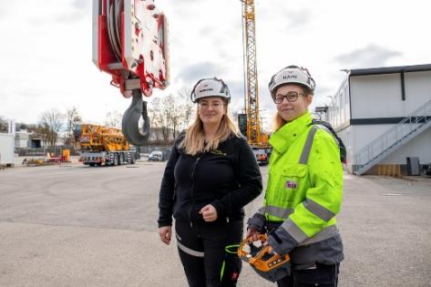Bilder

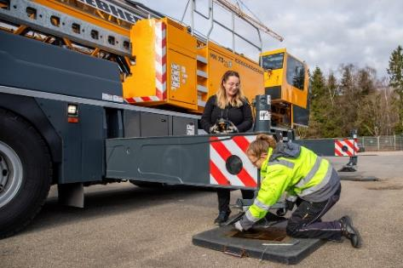liebherr-mk-training-biberach-01.jpg  
Sie arbeiten gerne mit schweren Maschinen: Katrin Kremmler (links) und Antonia Michutta beim MK-Training am Liebherr-Standort in Biberach (Riß).

liebherr-mk-training-biberach-02.jpg  
Anpacken ist keine Frage des Geschlechts: Katrin Kremmler und Antonia Michutta trainieren das Einfahren der Abstützungen.

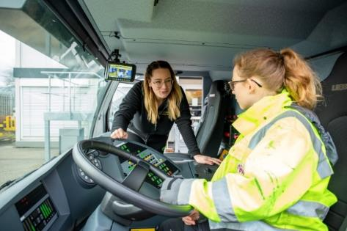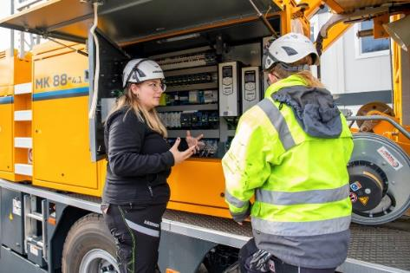liebherr-mk-training-biberach-03.jpg  
Katrin Kremmler kennt sich umfassend mit Mobilbaukranen aus. Früher hat sie die Geräte montiert, jetzt erklärt sie, welche Technik darin steckt.

liebherr-mk-training-biberach-04.jpg  
Antonia Michutta wird später auch den Mobilbaukran fahren dürfen, weshalb Katrin Kremmler ihr die vielen Schalter und Hebel im Fahrerhaus zeigt.

Kontakt

Daniel Häfele  
Global Communication  
Telefon: +49 7351 / 41 - 2330  
E-Mail: daniel.haefele@liebherr.com

Veröffentlicht von

Liebherr-Werk Biberach GmbH   
Biberach / Deutschland   
www.liebherr.com